**МИНОБРНАУКИ РОССИИ**

**Санкт-Петербургский государственный**

**электротехнический университет**

**«ЛЭТИ» им. В.И. Ульянова (Ленина)**

**Кафедра математического обеспечения и применения ЭВМ**

отчет

**по лабораторной работе №3**

**по дисциплине «Цифровая обработка изображений»**

**Тема: Сегментация изображений**

|  |  |  |
| --- | --- | --- |
| Студентка гр. 7381 |  | Алясова А.Н. |
| Преподаватель |  | Черниченко Д.А. |

Санкт-Петербург

2021

**Постановка задачи.**

Реализовать на языке Python с использованием библиотеки OpenCV программу, выполняющую сегментацию/кластеризацию изображения по цвету с использованием метода K-Means.

**Входные данные**.

1. Цветное изображение в формате bmp, jpg.
2. Количество кластеров.

**Выходные данные.**

Цветное изображение в формате bmp (result.bmp), являющиеся результатом сегментации (сегмент окрашивается средним цветом в кластере).

**Выполнение работы.**

Загрузим цветное изображение в формате .jpg (рис.1).

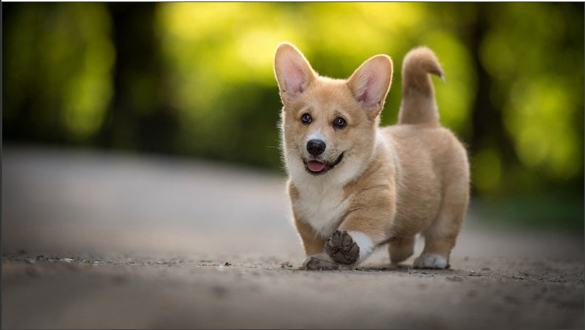

Рисунок 1

Выберем количество кластеров $k=3$:

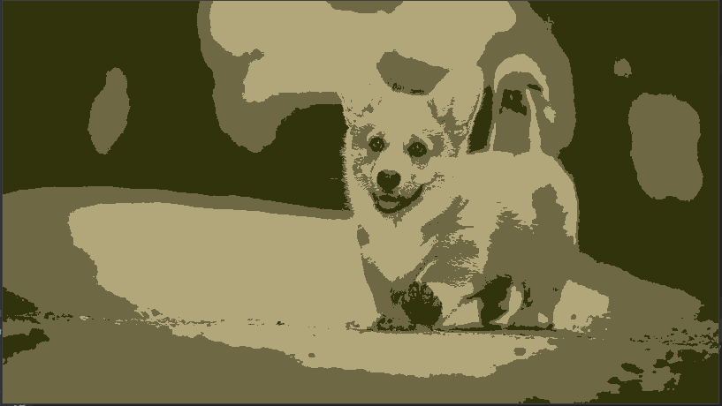

Рисунок 2 – Сегментированное изображение с $k=3$

Выберем количество кластеров $k=6$:

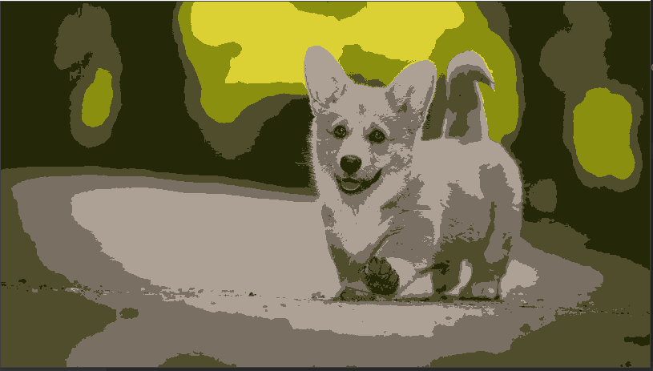

Рисунок 3 - Сегментированное изображение с $k=6$

Выберем количество кластеров $k=10$:

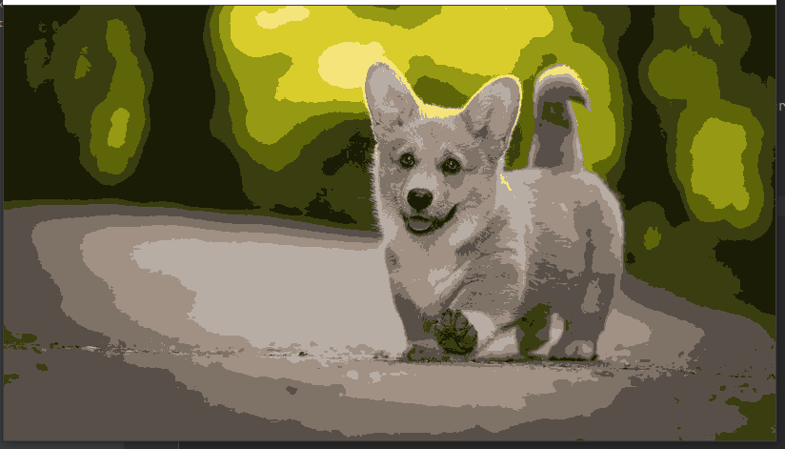

Рисунок 4 - Сегментированное изображение с $k=10$

Выберем количество кластеров $k=30$:

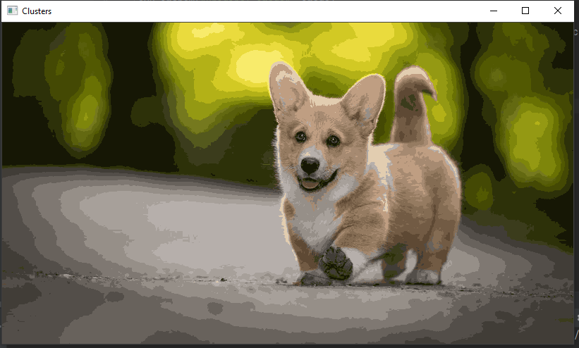

Рисунок 5 - Сегментированное изображение с $k=30$

**Выводы.**

В ходе выполнения данной работы была реализована программа на языке Python с использованием библиотеки OpenCV, выполняющая сегментацию/кластеризацию изображения по цвету с использованием метода K-Means.

**ПРИЛОЖЕНИЕ А**

**ИСХОДНЫЙ КОД**

import cv2

import numpy as np

import sys

filename = sys.argv[1]

k = int(sys.argv[2])

image = cv2.imread(filename)

cv2.imshow("Original image", image)

criteria = (cv2.TERM_CRITERIA_EPS + cv2.TERM_CRITERIA_MAX_ITER, 10, 1.0)

ret, label, center = cv2.kmeans(np.float32(image.reshape((-1, 3))), k, None, criteria, 10, cv2.KMEANS_RANDOM_CENTERS)

center = np.uint8(center)

clusters = center[label.flatten()].reshape((image.shape))

cv2.imshow('Clusters', clusters)

cv2.imwrite('result.bmp', image)

cv2.waitKey(0)